*Ставлення дитини до навчання, тобто навчальна мотивація, грає найважливішу роль у формуванні особистості школяра.*

**Рекомендації батькам для підвищення навчальної мотивації їхніх дітей.**

**Як можуть допомогти батьки дітям у цій ситуації?**

1. Щодня питайте дитину: «***Як справи? Що було у школі?***». Зробіть такі розмови звичкою, нехай дитина відчуває вашу зацікавленість у її справах.
2. Запропонуйте допомогу у виконанні будь-якого завдання. Наприклад, обговоріть план твору, разом підберіть літературу, але писати за дитину твір не треба.
3. Навчайтеся разом з дітьми. Відвідуйте цікаві місця, читайте, купуйте книги, запишіться до міської бібліотеки. Обговорюйте разом із дитиною прочитане: ***що найбільше запам’яталося? Що сподобалося, а що ні?***
4. Читайте разом із дітьми книги за ролями.
5. Намагайтеся правильно оцінювати знання та досягнення дитини. Ніколи не порівнюйте її з іншими дітьми з класу або дітьми родичів та знайомих, адже це може знизити самооцінку та змусити дитину сумніватися в своїх силах.
6. Повторюйте дитині, що ви чекаєте від неї хороших оцінок, а не того, що вона буде вундеркіндом. Багато дітей у якийсь момент навчаються гірше, ніж зазвичай. Якщо це сталося, не панікуйте, запропонуйте свою допомогу та заохочуйте її за найменший успіх.
7. Допустіть думку про те, що на помилках люди навчаються.
8. Намагайтеся бути для дитини прикладом людини, яка постійно навчається.
9. Розповідайте про своє шкільне життя своїй дитині, наголошуючи на тому, що у вашому житті були такі ж ситуації. І як ви з них виходили?
10. 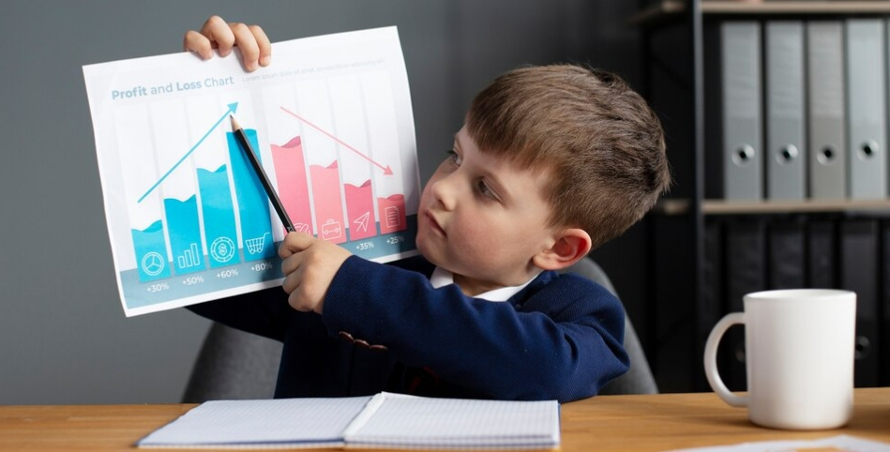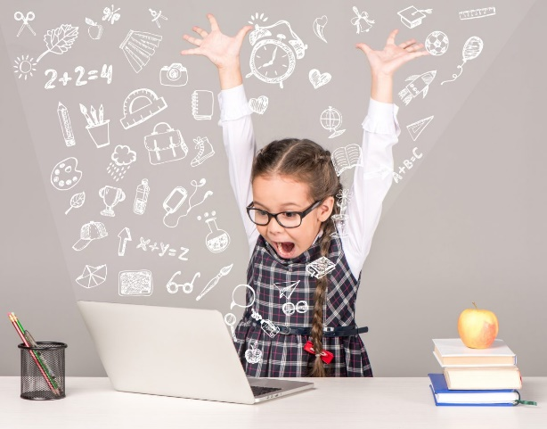 У дитини має бути місце для занять. Дайте їй бути повноправним господарем свого куточка.